Gminny Ośrodek Kultury w Białej Podlaskiej z/s w Wilczynie

XVI Przygraniczny Konkurs

„Tradycja a współczesność – Tkactwo ludowe w dolinie Bugu i Krzny”

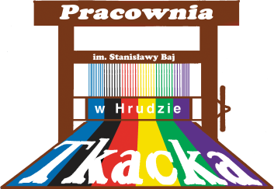

**Metryczka uczestnika**

IMIĘ I NAZWISKO ………………..…………………………………………….…………………………………………………………………………………………

ADRES ……………………………………………………………………………………………………….…………………………………………………………………

TEL. ……………………………………………………………………………………………

TYTUŁ PRACY ………………………………………..…………………………………………………….……………………………………………………………….

KATEGORIA PREZENTACJI PRAC WG REGULAMINU ………………………………………………………………………………………………………

KATEGORIA WIEKOWA ……….……………………………………………………

TECHNIKA WYKONANIA ………………………………………………………………………………………………….……………………………..…………..

Oświadczam, że zapoznałam / zapoznałem się z Regulaminem.

……………………………….……………………….. ……………….………………………………………………….

(miejscowość, data) (podpis uczestnika konkursu)